

**ETP SLOVENSKO**

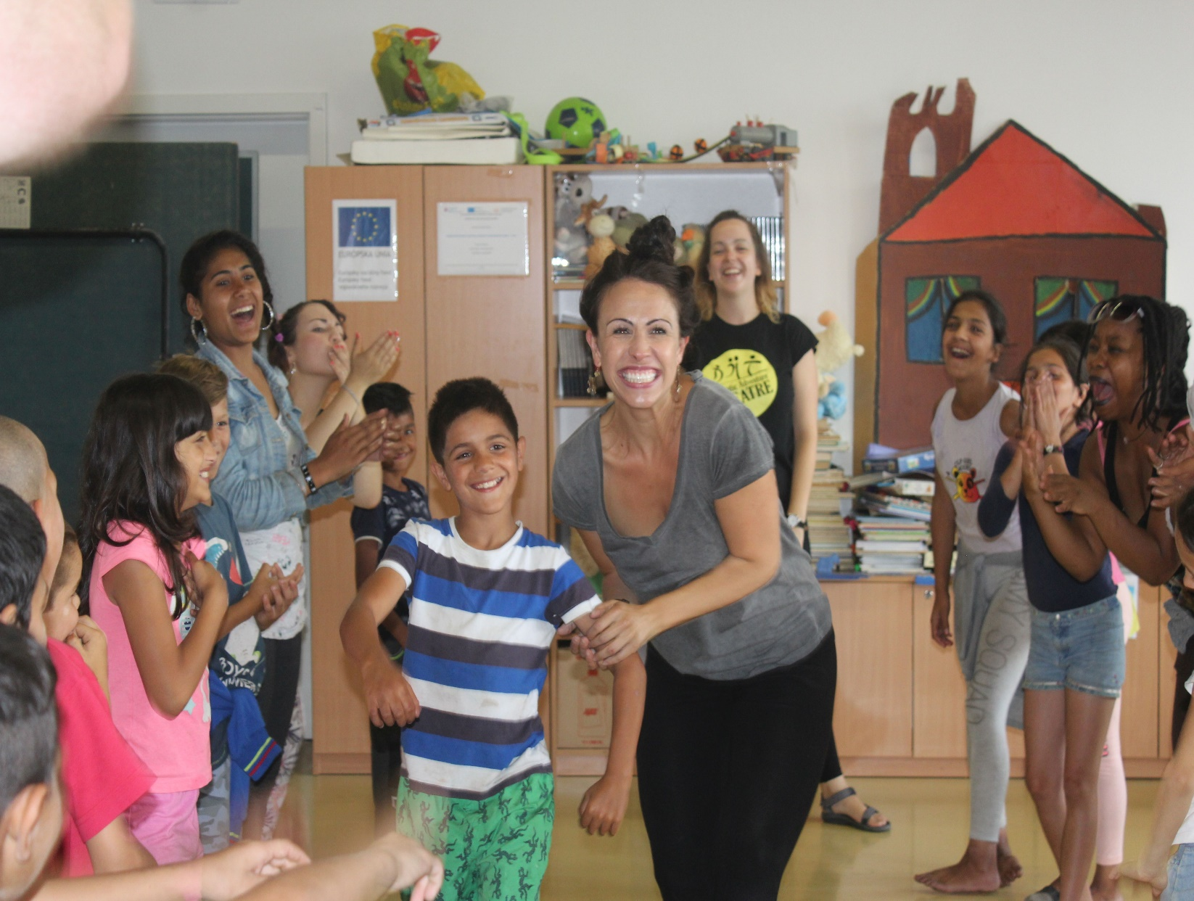

**v Komunitnom centre na Luníku IX**

**Divadlo na Deviatke**

**Vás pozýva na predstavenie**

**v stredu 18.7.2018 o 13:00 hod.**

V predstavení účinkujú herci priamo z New Yorku a deti z Luníka IX.

Príďte sa pozrieť na jedinečné zábavné divadlo z domáceho prostredia.

*„Sme divadlom tomuto svetu – hrajme tak, nech sa publikum nenudí.“*

*(Pavel Kosorin)*